**Universidad Internacional de Las Américas**

**Escuela de Ingeniería Informática**

**Curso:** Programación 3

**Profesor:** Cristhian Garita Fonseca

**Integrantes**

Arauz Guido Jason Johel

Miranda Chaves Diego José

**Desarrollar una aplicación en web que permita la compra y reserva de tiquetes aéreos.**

**III Cuatrimestre 2020**

**15 de diciembre**

Contenido

DESCRIPCIÓN DEL PROBLEMA 3

OBJETIVOS 4

Objetivo General 4

Objetivos específicos 4

DIAGRAMA PROPUESTA DE SOLUCIÓN. 5

PROPUESTA DE SOLUCIÓN. 6

REFERENCIAS 14

# DESCRIPCIÓN DEL PROBLEMA

Actualmente todo país, pendientemente del sector comercial, necesita un sistema de compra de tiquetes aéreos que sea optimo, ya que debido a la cantidad de información que se trabaja en los aeropuertos, la alta demanda de los centros turísticos y la necesidad de las personas al querer viajar, resulta necesario una página web de compra y reserva de tiquetes aéreos con el uso de un diseño de página web y base de datos que sean eficientes y seguros.

Toda la información de la página web se utiliza para tomar decisiones como saber a qué destinos turísticos se viaja, poder elegir asientos, contactar clientes, crear facturas y las facilidades que dispone una persona a la hora de utilizar la página web. Por esta razón la página web y base de datos tienen que ser una herramienta fiable a la hora de trabajar con grandes cantidades de información, así se facilita la compra y reserva de vuelos para evitar disgustos y mejorar la organización de los usuarios a la hora de tomar decisiones en temas de viajes.

# OBJETIVOS

## Objetivo General

Crear una página de compra y reserva de tiquetes aéreos de con todas las funcionalidades necesarias para su optimización dentro del entorno de turismo, capaz de funcionar con grandes cantidades de información, y facilitando su uso en el día a día de los viajeros.

## Objetivos específicos

* Lograr poder generar pagos por medio de PayPal.
* Crear las herramientas necesarias para el mantenimiento de las tablas que conforman la base de datos (CRUD).
* Disponer de un apartado de asientos capaz de recopilar las selecciones de los mismos por parte de los usuarios

# PROPUESTA DE SOLUCIÓN

El proyecto tiene como proposito facilitar el poder reservar vuelos nacionales e internacionales mediante una pagina funcional. Se realizo el diagrama y las respectivas paginas que tienen implementado diferentes tipos de modelos los cuales trabajan en conjunto para que funcione de manera correcta y eficiente.

El usuario será capaz de registrarse y realizar funciones de agregar, verificar, reservar, comprar y obtener información de la factura que corresponde a la gestión de:

* Sección pública
* Opciones de usuario
* Gestión de tipos de asientos
* Gestión de rutas
* Gestión de aviones
* Reportes de la aplicación Web
* Compra y Factura de tiquetes aéreos por medio de PayPal

# DIAGRAMA PROPUESTA DE SOLUCIÓN.

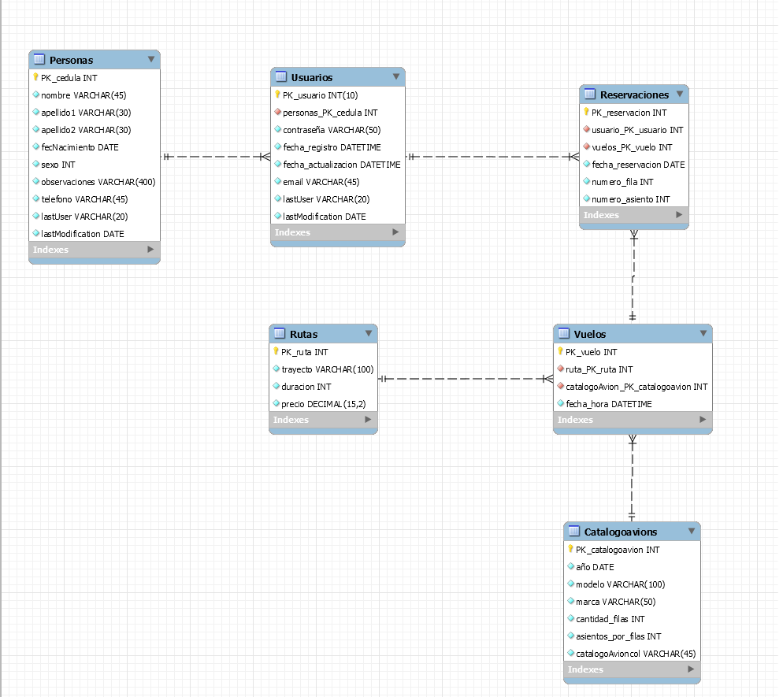

Fuente Propia

Para el proyecto se a propuesto el uso del diagrama creado el cual contempla los diagramas de

Persona, Usuarios, Reservaciones, Vuelos, Rutas, y Catalogoavions en donde el diagrama Persona Guardara los datos que sean introducidos por el cliente como lo son el nombre apellido etc. El diagrama de Usuarios se utilizará para poder guardar los datos de inicio de sesión usuario etc. El diagrama de reservaciones se utilizará para guardar las reservaciones respectivas a la selección del usuario como lo son los vuelos asientos etc.

En el diagrama de rutas vuelos se utilizarán para guardar la selección del vuelo que escoja el usuario, así como el precio y el destino, el diagrama de Catalogoavions servirá para almacenar la información de los aviones que se encuentran disponibles, como lo son el año, modelo, cantidad de asientos etc.

# Funcionalidades de la aplicación

Página Inicio

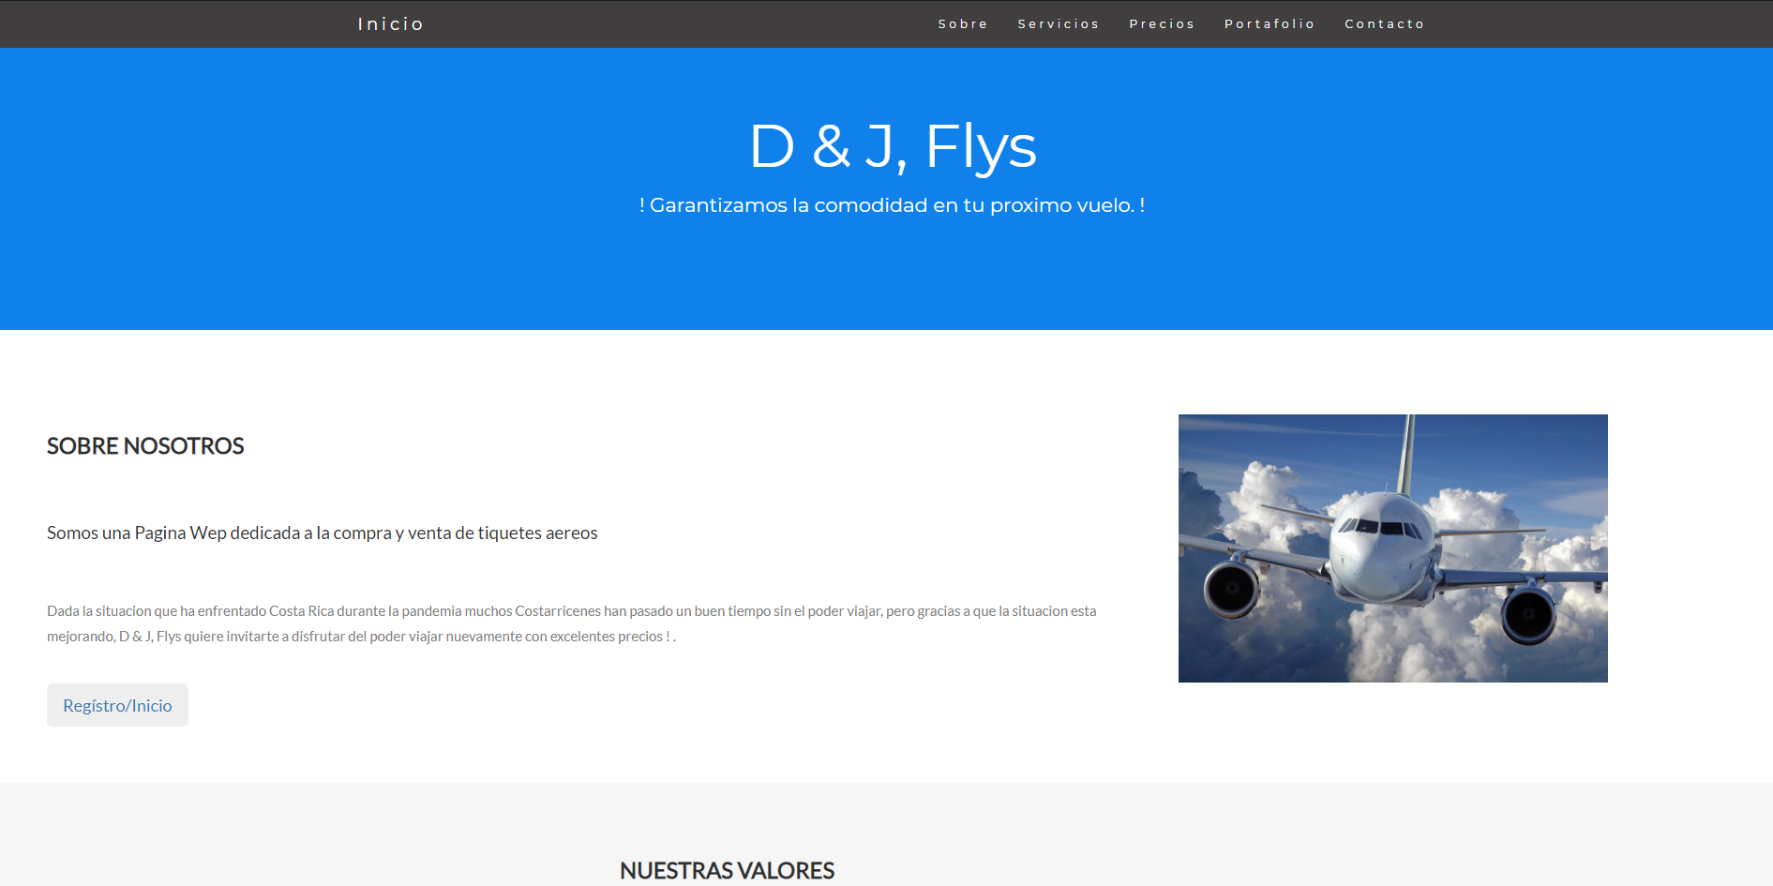

Fuente Propia

En nuestra página de inicio el usuario se podrá desplazar de arriba a abajo en la pagina mediante la barra de navegación normal de la derecha o mediante la barra de inicio la cual contempla los botones de redirección en la misma pagina a: Sobre, Servicios, Precios, Portafolio y Contacto, en cada una de los artículos se explica y menciona al usuario;

La funcionalidad que dispone y la información para poder orientarlo en la navegación de la página web.

# Funcionalidades de la aplicación

Página de Registro

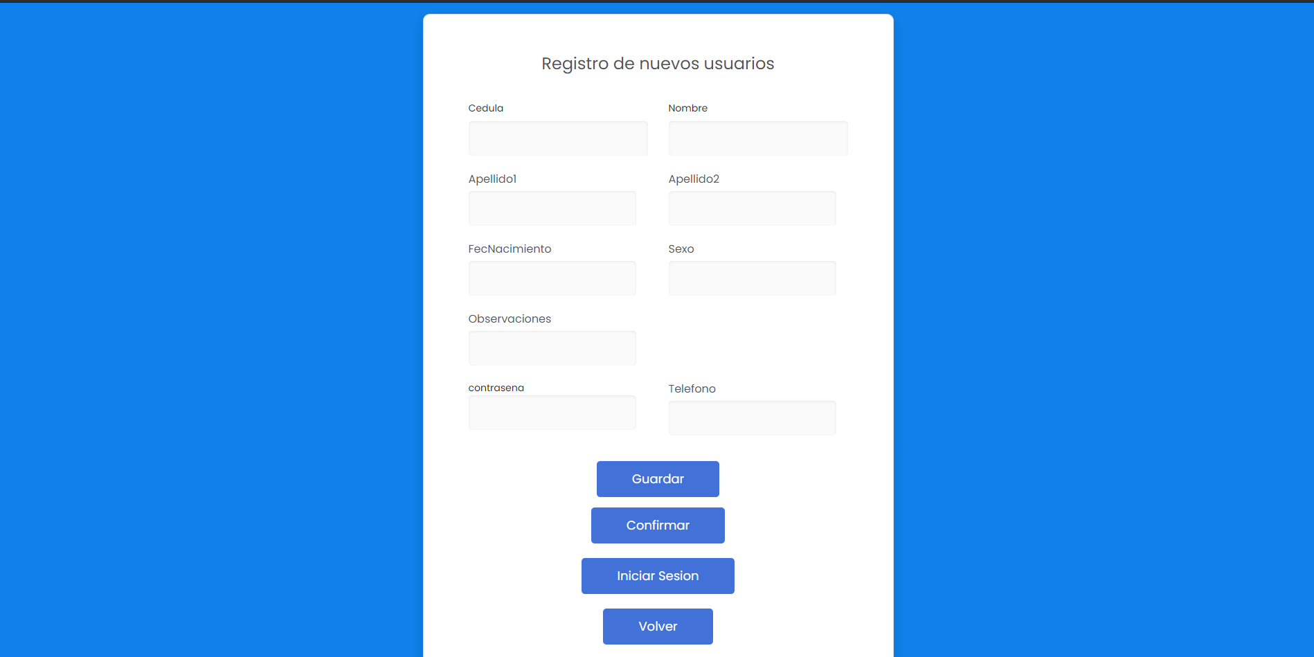Fuente Propia

En nuestra página de registro de usuarios, el cliente podrá ingresar los datos en las correspondientes casillas según su elección y posterior mente se podrá registrar mediante el botón de guardar , el cual dicho botón guardara los datos introducidos por el usuario en la base de datos de Personas, los cuales los datos de Nombre y Contraseña posteriormente serán necesarios para el inicio de sesión del cliente, en el botón de confirmar se realizara la introducción de los datos de Nombre Y contraseña en la base de datos de usuarios.

En los siguientes botones de Iniciar Sesión el usuario podrá acceder a la siguiente página de Inicio De Sesión y con el botón Volver regresará a la pantalla de Inicio Principal.

# Funcionalidades de la aplicación

Inicio Sesión

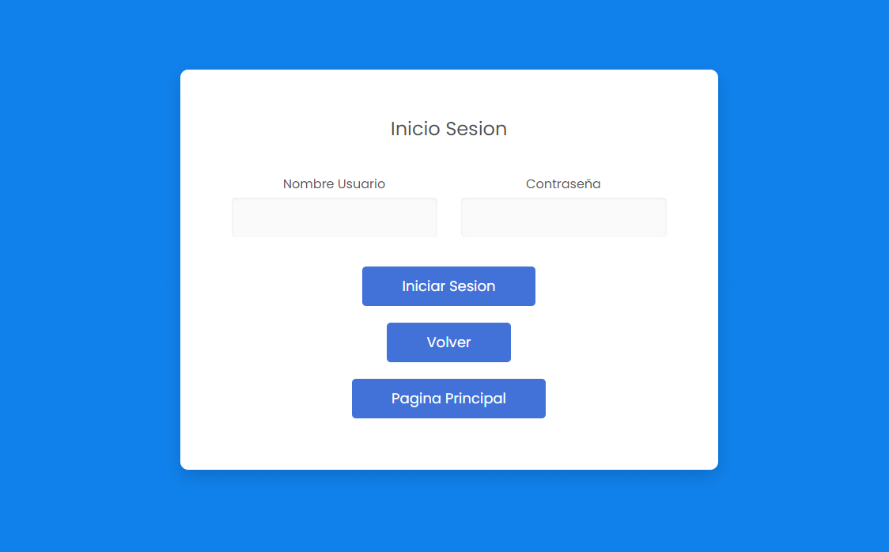

Fuente Propia

En nuestra pagina de Inicio De Sesión el cliente podrá introducir sus datos de Inicio de Sesión los cuales fueron escritos por el usuario en la pagina de Registro de Usuario con los campos de Nombre y Contraseña, en cuanto a los botones el de Iniciar Sesión creará la sesión correspondiente a los datos introducidos por el usuario y posterior mente será redirigido a la pagina Principal una vez logueado, en cuantos a los dos botones siguientes serán para redireccionar al usuario a la pagina anterior de registro o volver a la página principal.

# Funcionalidades de la aplicación

Página Principal

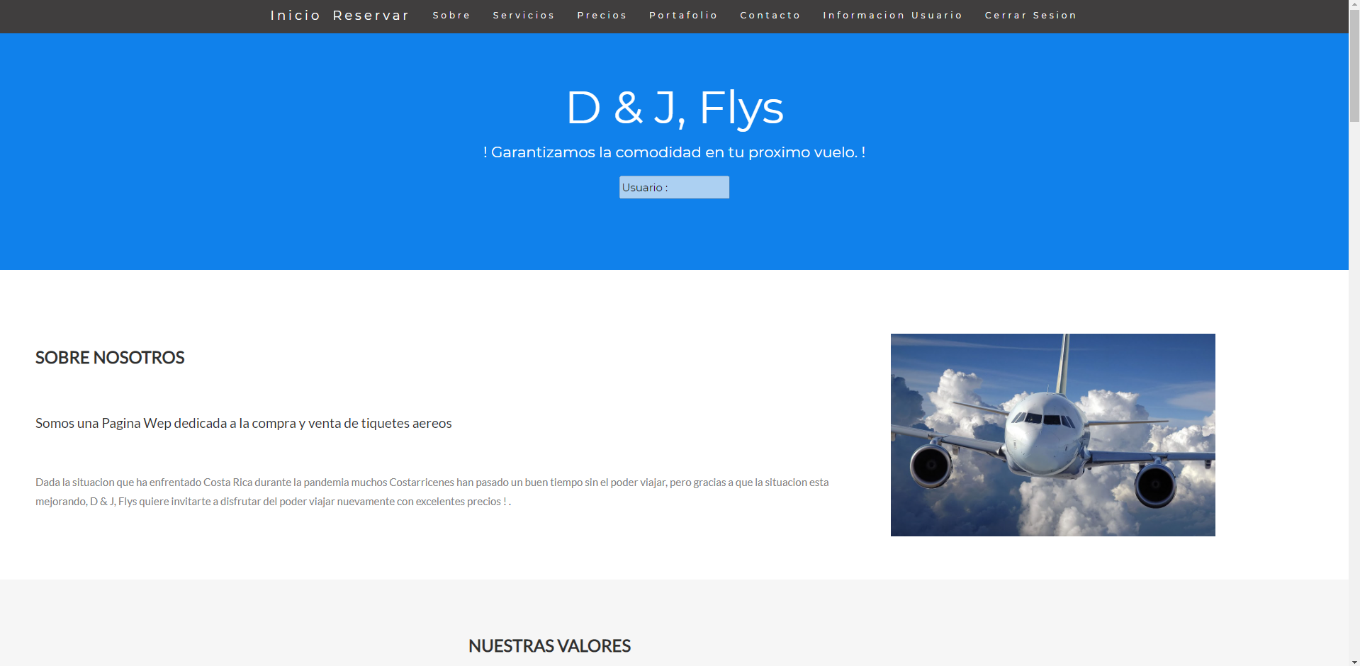

Fuente Propia

En nuestra pagina de Pagina Principal, el usuario se encontrará iniciado sesión en la misma;

Con las credenciales ingresadas en Pagina de Registro e Inicio de Sesión, en Página Principal el usuario podrá navegar por ella mediante diferentes formas, las cuales son la barra de inicio de navegación la cual conducirá al usuario a diferentes apartados que dispone la pagina como lo son Reservar el cual sirve para redireccionar al usuario al apartado de Pre registro , el información usuario el cual nos redirecciona al apartado de información del cliente donde se mostrara la información del usuario y al final el botón de Cerrar Sesión la cual cerrara la sesión actual y nos redireccionara a la página de inicio.

**Funcionalidades de la aplicación**

Información Usuario

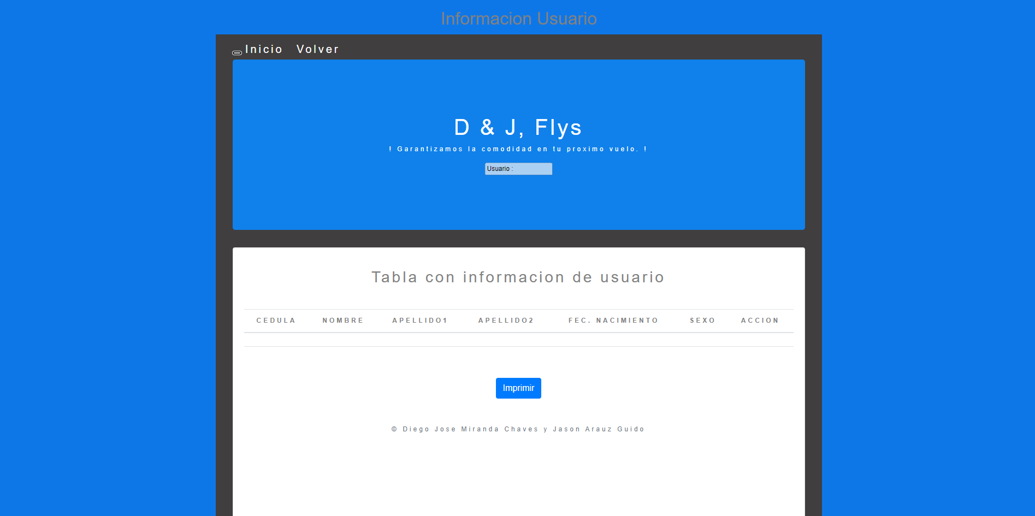

Fuente Propia

En nuestra pagina de Información de Usuarios el cliente podrá verificar su información la cual fue introducida en la página de registro, también podrá generar un archivo PDF con su información el cual podrá descargarlo mediante el botón de Imprimir y así obtener su PDF con la información detallada.

# Funcionalidades de la aplicación

Pre Reserva

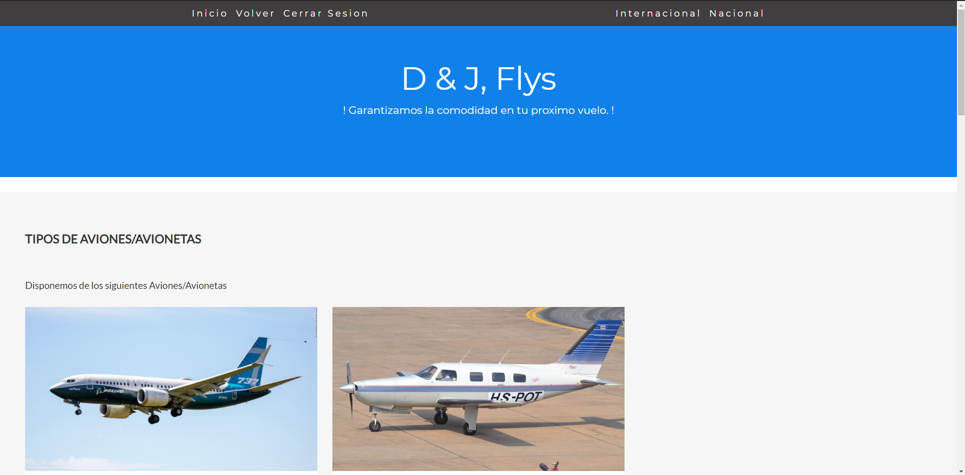

Fuente Propia

En nuestra pagina de Pre Reserva el usuario podrá navegar en ella mediante la barra de navegación de Inicio, en la página se podrá encontrar información útil sobre los aviones que son manejados por el momento y información sobre precios, detalles y trayecto de los vuelos, también está la opción de que el usuario de sus primeros pasos para reservar el asiento de un vuelo que el cliente guste dependiendo de sus necesidades y gustos como lo son la:

**Funcionalidades de la aplicación**

Reserva de Vuelo, Asientos y Pago de PayPal

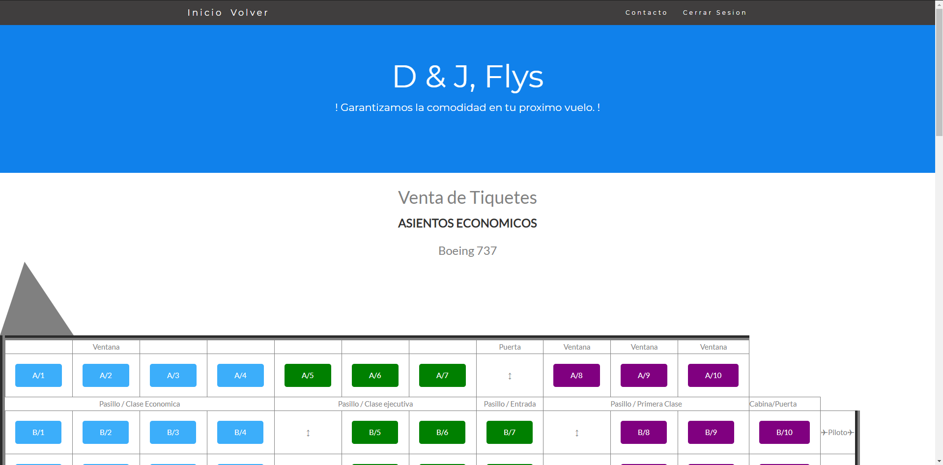

Fuente Propia

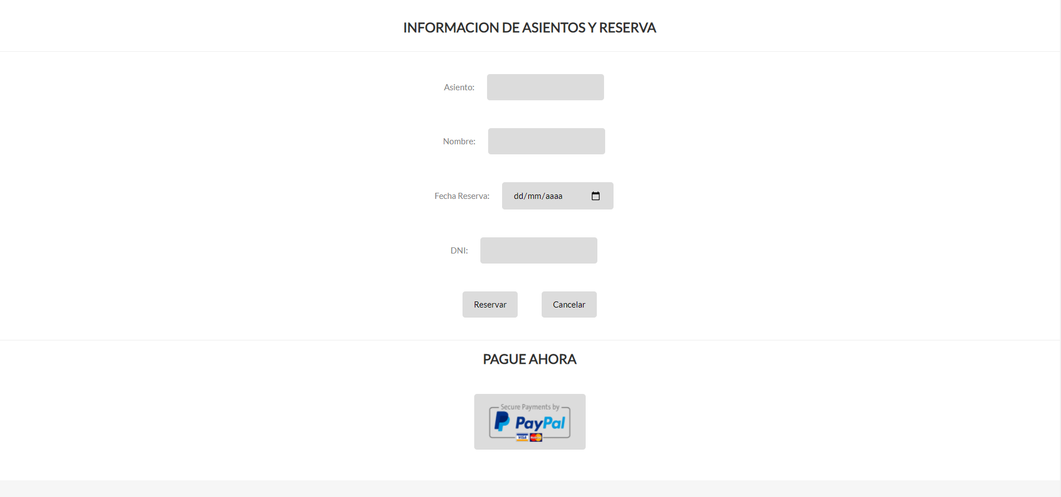

Fuente Propia

En nuestra página de Reserva de Vuelo, Asientos y Pago de PayPal el usuario tendrá la opción de poder elegir su vuelo con su o sus asientos según sea deseado por el cliente, pudiendo así el usuario el tener la opción de poder visualizar sus asientos escogidos y posteriormente el poder realizar el pago de los mismos mediante PayPal el cual le generará al usuario su factura con los asientos seleccionados y su precio

# REFERENCIAS

El diseño de la página web HTML, PHP, javascript y modelado de la base de datos fueron elaborados con base a la materia instruida en el curso.

https://getbootstrap.com/.

<https://developer.paypal.com/developer/accounts/>

<https://www.highcharts.com/>

https://github.com/cristianchallgua/factura-nota-templates

https://www.php.net/downloads.php

MySQL: MySQL Documentación. (s. f.). Documentación MySQL. Recuperado 8 de julio de 2020, de <https://dev.mysql.com/doc/>.